Муниципальное казенное общеобразовательное учреждение
«Вертикосская средняя общеобразовательная школа»
Каргасокского района Томской области

Всероссийский конкурс
«Творческий учитель - 2023»

Урок окружающего мира по теме:

«В царстве грибов»

Автор: Имамова Ирина Ивановна,
учитель начальных классов

2023 г.

Сценарий урока окружающего мира
по теме «В царстве грибов»

Автор: Имамова Ирина Ивановна

Образовательное учреждение: Муниципальное казенное общеобразовательное учреждение «Вертикосская средняя общеобразовательная школа» Каргасокского района Томской области

Предмет: окружающий мир

Тема урока: «В царстве грибов»

Класс: 3

Учебно-методическое обеспечение: Плешаков А.А. Окружающий мир. 3 класс: учебник для учащихся общеобразовательных учреждений: в 2 ч. М.: Просвещение, 2023.

Время реализации: 45 мин.

Тип урока: урок открытия нового знания

Цель урока: создание условий для знакомства детей с особенностями строения грибов, их разнообразием, значением в природе и жизни людей.

Методы: проблемные, частично-поисковые, интерактивные, когнитивные.

Планируемые результаты:

Предметные результаты:
- ученик научится называть части гриба, различать съедобные и несъедобные грибы;
- создавать по заданному плану собственные развёрнутые высказывания о природе;
- проводить по предложенному плану или инструкции небольшие опыты с природными объектами с использованием простейшего лабораторного оборудования; соблюдать безопасность проведения опытов;
- использовать знания о взаимосвязях в природе;
- фиксировать результаты наблюдений, опытной работы, в процессе коллективной деятельности обобщать полученные результаты и делать выводы;
- соблюдать правила нравственного поведения на природе.

Личностные результаты:

Духовно-нравственное воспитание:
- применение правил совместной деятельности, проявление способности договариваться.

Эстетическое воспитание:
- использование полученных знаний в продуктивной и преобразующей деятельности.

Физическое воспитание, формирование культуры здоровья и эмоционального благополучия:
- соблюдение правил организации здорового и безопасного (для себя и других людей) образа жизни; выполнение правил безопасного поведении в окружающей среде (в том числе информационной).

Экологическое воспитание:
- осознание роли человека в природе и обществе, принятие экологических норм поведения, бережного отношения к природе, неприятие действий, приносящих ей вред.

Ценность научного познания:
- осознание ценности познания для развития человека, необходимости самообразования и саморазвития;
- проявление познавательного интереса, активности, инициативности, любознательности и самостоятельности в расширении своих знаний, в том числе с использованием различных информационных средств.

Метапредметные результаты:

Познавательные УУД:
- Базовые логические действия:
- понимать целостность окружающего мира (взаимосвязь природной и социальной среды обитания), проявлять способность ориентироваться в изменяющейся действительности;
- объединять части объекта (объекты) по определённому признаку;
- выявлять недостаток информации для решения учебной (практической) задачи на основе предложенного алгоритма.
- Базовые исследовательские действия:
- проводить (по предложенному и самостоятельно составленному плану или выдвинутому предположению) наблюдения, несложные опыты;
- проявлять интерес к экспериментам, проводимым под руководством учителя;
- формулировать с помощью учителя цель предстоящей работы, прогнозировать возможное развитие процессов, событий и последствия в аналогичных или сходных ситуациях;
- моделировать ситуации на основе изученного материала о связях в природе (живая и неживая природа, цепи питания);
- проводить по предложенному плану опыт, несложное исследование по установлению особенностей объекта изучения и связей между объектами (часть – целое, причина – следствие);
- формулировать выводы и подкреплять их доказательствами на основе результатов проведённого наблюдения (опыта, измерения, исследования).
- Работа с информацией:
- находить в предложенном источнике информацию, представленную в явном виде, согласно заданному алгоритму;
- анализировать и создавать текстовую, видео, графическую, звуковую информацию в соответствии с учебной задачей;
- фиксировать полученные результаты в текстовой форме (выступление, высказывание) и графическом виде (рисунок, диаграмма).

Коммуникативные УУД:
- интегрироваться в группу сверстников и строить продуктивное взаимодействие и сотрудничество со сверстниками;
- уметь слушать и вступать в диалог, участвовать в коллективном обсуждении проблем;
- управлять поведением партнера – контроль, коррекция, оценка действий партнера;
- уметь полно и точно выражать свои мысли в соответствии с задачами и условиями коммуникации; владеть монологической и диалогической формами речи в соответствии с грамматическими и синтаксическими нормами родного языка.

Регулятивные универсальные учебные действия:
1)Самоорганизация:
- планировать самостоятельно или с небольшой помощью учителя действия по решению учебной задачи;
- выстраивать последовательность выбранных действий и операций.
2) Самоконтроль и самооценка:
- осуществлять контроль процесса и результата своей деятельности;
- находить ошибки в своей работе и устанавливать их причины;
- корректировать свои действия при необходимости (с небольшой помощью учителя);
- предвидеть возможность возникновения трудностей и ошибок, предусматривать способы их предупреждения, в том числе в житейских ситуациях, опасных для здоровья и жизни.
- объективно оценивать результаты своей деятельности, соотносить свою оценку с оценкой учителя;
- оценивать целесообразность выбранных способов действия, при необходимости корректировать их.
3)Совместная деятельность:
- понимать значение коллективной деятельности для успешного решения учебной (практической) задачи; активно участвовать в формулировании краткосрочных и долгосрочных целей совместной деятельности (на основе изученного материала по окружающему миру);
- коллективно строить действия по достижению общей цели: распределять роли, договариваться, обсуждать процесс и результат совместной работы;
- проявлять готовность руководить, выполнять поручения, подчиняться;
- выполнять правила совместной деятельности: справедливо распределять и оценивать работу каждого участника; считаться с наличием разных мнений; не допускать конфликтов, при их возникновении мирно разрешать без участия взрослого;
- ответственно выполнять свою часть работы.

Авторский медиапродукт: презентация 20 слайдов (среда SMART Notebook)

Среда: программа для создания презентаций и работы с интерактивной доской SMART Notebook.

Оборудование: компьютер, мультимедиапроектор, интерактивная доска, карточки с текстами для групп, рабочие карты, дрожжи, мука, вода, лабораторная посуда.

Целесообразность использования медиапродукта на занятии:

  - Повышение познавательной активности учащихся на уроке.
  - Экономия времени на уроке.
  - Максимальная наглядность информации.
  - Формирование навыка самоконтроля.
  - Высокая мотивация к обучению.
  - Своевременная коррекция знаний.

Технологическая карта урока

Этап урока | Деятельность учителя | Деятельность ученика | Формируемые УУД
- Этап мотивации (самоопределения) к учебной деятельности.  Цель: выработка на личностно значимом уровне внутренней готовности выполнения нормативных требований учебной деятельности. | Создает условия для возникновения внутренней потребности у учеников включения в деятельность.  -Здравствуйте, ребята! Я очень рада видеть сегодня вас на уроке. Поприветствуйте друг друга кивком головы и подарите улыбки.  -Давайте вместе прочитаем стихотворение.  Затрудненье - не беда!  Одолеем? Как всегда!  Знаем, что ведет дорога  Нас к открытиям тогда!  -О чем говорится в четверостишии? (О затруднении)  -Как надо относиться к затруднению и почему? (Спокойно, так как через затруднения лежит дорога к новым знаниям и умениям)  - Я желаю вам сегодня преодолеть все затруднения и открыть новое знание.  -Ребята, в каком разделе мы работаем с вами в течение нескольких уроков? («Эта удивительная природа»)  -На какой главный вопрос вы ищете ответ в течение нескольких уроков? (Как сохранить природу?)  -С какими царствами вы познакомились на прошлых уроках? (Царства растений, животных, грибов, бактерий)  -Как вы думаете, все ли вы узнали о данных группах живых организмов?  -Хотели бы вы узнать еще больше?  -Что вам предстоит сделать на уроке? (Открыть новые знания)  -Я желаю вам удачи. У вас обязательно все получится. А я в этом вам обязательно помогу. | Приветствуют учителя и одноклассников.  Отвечают на вопросы.  Эмоционально настраиваются на урок.  Делают вывод о необходимости дальнейшего изучения темы. | Личностные:  - потребность в самовыражении и самореализации;  - формирование позитивной моральной самооценки и моральных чувств.  Коммуникативные:  - умение с достаточной полнотой и точностью выражать свои мысли в соответствии с задачами и условиями коммуникации;  -владение монологической и диалогической формами речи в соответствии с грамматическими и синтаксическими нормами родного языка.  Познавательные:  -осознанное и произвольное построение речевого высказывания в устной и письменной форме.  Регулятивные:  - предвосхищение результата и уровня усвоения знаний.
- Этап актуализации и фиксирования индивидуального затруднения в пробном действии.  Цель: подготовка мышления учащихся, организация осознания ими внутренней потребности к построению учебных действий и фиксирование каждым из них индивидуального затруднения в пробном действии. | Организует подготовку учащихся к фиксированию индивидуального затруднения в пробном учебном действии. Создает проблемную ситуацию.  -У вас на столах лежит текст, в котором пропущены некоторые слова в предложениях. Прочитайте текст и вставьте пропущенные слова. Слайд 1.  Царство _______ очень разнообразно. Ученым известно около 100 тысяч видов этих организмов. _________, которые мы обычно видим в _____, состоят из шляпки и ножки. А под землёй от ножек тянутся в разные стороны тонкие белые_____. Это _________- подземная часть ____________. Она всасывает из почвы воду с растворенными в ней _______веществами. ________не могут сами производить для себя питательные вещества, как растения. Они поглощают питательные вещества из находящихся в почве мертвых остатков растений и ___________. При этом __________способствуют_______ остатков организмов и образованию перегноя. _________ делятся на съедобные и несъедобные. Следующие представители данного царства внесены в Красную книгу: ___________, __________, _____________.  -О каком царстве живых организмов идет речь в данном тексте? (Царство грибов)  -Зачитайте свои ответы.  Учитель вписывает слова на интерактивной доске.  -Почему не смогли вписать все слова?  Если дети вписали слова, то учитель просит их обосновать свой ответ.  -Что у вас возникло? (Затруднение)  -Как будете действовать дальше? (Выяснять причину затруднения) | Отвечают на вопросы.  Самостоятельно выполняют пробное учебное действие (вставляют пропущенные слова в тексте).  Выдвигают гипотезы.  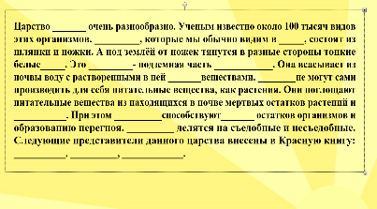  Фиксируют индивидуальное затруднение в выполнении или обосновании пробного учебного действия.  Слайд 1. | Личностные:  - потребность в самовыражении и самореализации;  - формирование позитивной моральной самооценки и моральных чувств.  Коммуникативные:  -умение слушать и вступать в диалог, участвовать в коллективном обсуждении проблем.  Познавательные:  -постановка и формулирование проблемы;  -построение логической цепи рассуждений;  -осознанное и произвольное построение речевого высказывания в устной и письменной форме.  Регулятивные:  - планирование своих действий;  - различение способа и результата действий;  - внесение необходимых корректив в действие.
- Этап выявления места и причины затруднения.  Цель: организация анализа учащимися возникшей ситуации и на этой основе выявление места и причины затруднения, осознания того, в чем именно состоит недостаточность их знаний, умений или способностей. | Организует выявление учащимися места и причины затруднения.  -Почему у вас возникло затруднение? Что вы еще не знаете?  (Мы не знаем, как называется подземная часть гриба и особенности питания грибов, не знаем, какие грибы внесены в Красную книгу.) | Фиксируют место, где возникло затруднение.  Выявляют и фиксируют в речи причину затруднения – те конкретные знания, которых недостает для решения поставленной учебной задачи. ((Мы не знаем, как называется подземная часть гриба и особенности питания грибов, не знаем, какие грибы внесены в Красную книгу.) | Личностные:  - развитие "Я-концепции" и самооценки личности;  - формирование самоидентификации, адекватной позитивной самооценки, самоуважения и самопринятия.  Коммуникативные:  - построение понятных для партнёров высказываний;  - использование речи для регуляции своих действий.  Познавательные:  - структурирование знаний;  - установление причинно-следственных связей;  - построение рассуждения в форме связи простых суждений об объекте, его строении, свойствах и связях;  - формулирование проблемы.
- Этап построения проекта выхода из затруднения.  Цель: постановка целей учебной деятельности и на этой основе – выбор способа и средств их реализации. | Организует побуждающий диалог для постановки цели учебной деятельности и на этой основе – выбор способа и средств их реализации.  -Что вы должны узнать сегодня на уроке?  -Определите цель нашего урока. (Узнаем о строении грибов, их разнообразии, значении в природе и жизни людей.)  -Определите тему урока.  (В царстве грибов.)  -Определите с помощью шкалы результативности уровень своих знаний по теме «В царстве грибов». Слайд 2.  -На какие вопросы вы должны ответить, чтобы открыть новое знание?  Дети составляют вопросы:  1. Как называется подземная часть гриба?  2. Как питается гриб?  3. Какие грибы существуют?  -Где вы можете найти ответы на данные вопросы? (В Интернете, в энциклопедиях, в учебниках, спросить у взрослых)  -Сегодня я предлагаю вам найти нужную информацию в тексте, который находится у вас на партах.  -Чтобы открыть новое знание, что мы должны сделать сначала? (Построить план)  -Что вам нужно сделать сначала, чтобы найти нужную информацию в тексте? (Внимательно прочитать текст)  -Что нужно сделать после прочтения текста? (Выбрать нужную информацию и зафиксировать ее)  -Как представить нужную информацию? (Выступить с сообщением по теме)  -У вас получился план работы. Слайд 3.  План.  - Прочитать текст.  - Выбрать нужную информацию и зафиксировать ее.  - Выступить с сообщением по теме.  -Итак, у вас есть план, по которому вы будете действовать. Работать вы будете по группам.  -Давайте вспомним правила работы в группе.  Дети называют правила.  Правила работы в группе  - В группе должен быть ответственный.  - Работать должны все на общий результат.  - Один говорит, другие слушают.  - Свое несогласие высказывай вежливо.  -Ребята, как вы думаете, кто изучает особенности грибов? (Ученые)  -Верно. Ученых, занимающихся изучением грибов, называют микологами. А наука, изучающая грибы, называется «микология» (от греч. mykes - гриб и logos - учение).  Слайд 4.  - Давайте представим, что мы находимся в научной лаборатории. Вы - ученые – микологи. Вам необходимо подготовить выступление для научной конференции.  Каждая группа должна назначить ответственного. Ответственному необходимо распределить роли в группе. (Группы назначают ответственных и распределяют роли)  -Прошу ответственных групп подойти и взять материалы для работы. У каждой группы есть текст и рабочая карта, в которой вы будете отвечать на вопросы и фиксировать результат. Также у каждой группы ученых будут материалы и лабораторная посуда для проведения эксперимента. Для выполнения работы вам дается 10 минут. Если справитесь с работой раньше, то вы должны дать сигнал. Желаю удачи. | Ставят цель, определяют тему урока.  Определяют границы собственного знания и «незнания».  Составляют вопросы.  Строят план достижения цели.  Выбирают способ и средства.  Повторяют правила работы в группе.  Распределяют роли в группе.  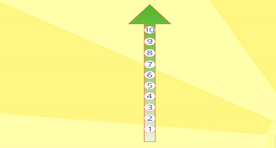  Слайд 2.  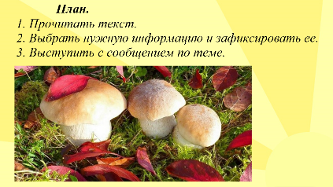  Слайд 3.  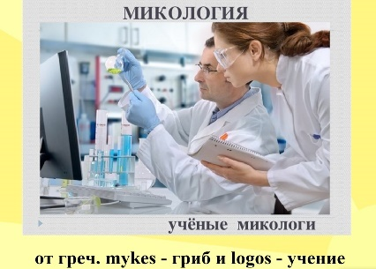  Слайд 4. | Личностные:  - формирование ценностных ориентиров и смыслов учебной деятельности на основе: развития познавательных интересов, учебных мотивов;  -формирование мотивов достижения, формирования границ собственного знания и "незнания".  Коммуникативные:  -планирование учебного сотрудничества с учителем и сверстниками – определение цели, функций участников, способов взаимодействия;  - постановка вопросов – инициативное сотрудничество в поиске и сборе информации;  умение с достаточной полнотой и точностью выражать свои мысли в соответствии с задачами и условиями  коммуникации;  -владение монологической и диалогической формами речи в соответствии с грамматическими и синтаксическими нормами родного языка.  Познавательные:  -самостоятельное выделение и формулирование познавательной цели;  -структурирование знаний;  -осознанное и произвольное построение речевого высказывания в устной и письменной форме.  Регулятивные:  -целеполагание как постановка учебной задачи на основе соотнесения того, что уже известно и усвоено учащимся, и того, что еще неизвестно;  - планирование – определение последовательности промежуточных целей с учетом конечного результата; составление плана и последовательности действий;
- Этап реализации построенного проекта.  Цель: построение учащимися нового способа действий и формирование умений его применять как при решении задачи, вызвавшей затруднение, так и при решении задач такого класса или типа вообще. | Создает условия для реализации построенного проекта.  -Сейчас каждая группа должна представить результат своей работы. На выступление дается 2 минуты.  Представитель каждой группы выходит к доске и представляет свой результат работы. Выступления сопровождаются презентацией. Слайды 5-11.  -Все группы постарались сделать свои выступления интересными, содержательными. Теперь вам необходимо оценить работу каждой группы. Работу своей группы оценивать нельзя. Какие критерии для оценивания выберем?  Учащиеся называют критерии.  Критерии.  - Раскрыл тему.  - Говорил громко, четко, выразительно.  - Рассказывал, а не читал.  - Использовал мимику и жесты.  -Все группы должны выйти к доске и распределить квадраты по столбикам. Для каждого столбца квадрат определенного цвета.  -Что у нас получилось? (Диаграмма)  Слайд 12.  -Какая группа получила более высокую оценку? | Читают текст, анализируют, выбирают нужную информацию.  Проводят эксперимент с дрожжами: разводят дрожжи в теплой воде, добавляют небольшое количество муки, сахара и ставят на батарею, наблюдают реакцию.  Фиксируют новое знание.  Фиксируют преодоление возникшего ранее затруднения.  Составляют текст выступления.  Представляют результат работы.  Обсуждают в группах выступление.  Выбирают критерии для оценивания выступлений.  Оценивают работу групп с помощью диаграммы на интерактивной доске.  Слайд 5.  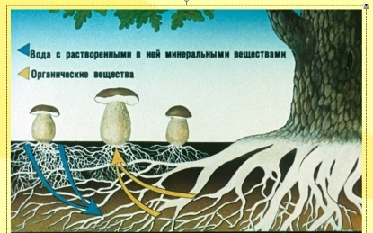  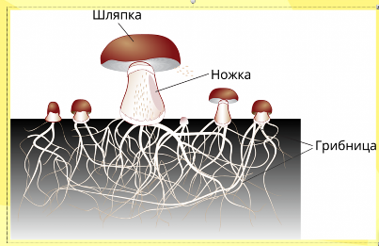  Слайд 6.  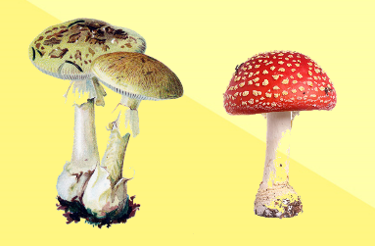  Слайд 7.  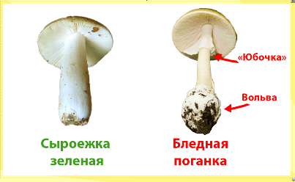  Слайд 8.  Слайд 9.  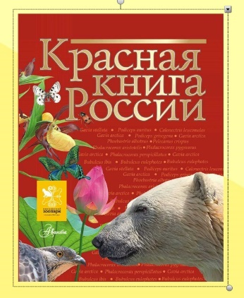  Слайд 10.  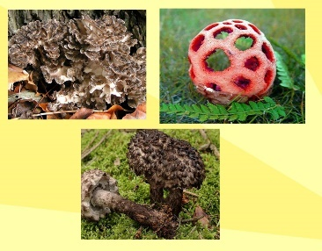  Слайд 11.  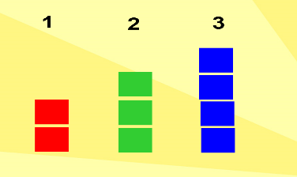  Слайд 12. | Личностные:  - формирование ценностных ориентиров и смыслов учебной деятельности на основе: развития познавательных интересов, учебных мотивов;  -формирование мотивов достижения, формирование границ собственного знания и «незнания».  Коммуникативные:  -планирование учебного сотрудничества с учителем и сверстниками – определение цели, функций участников, способов взаимодействия;  -постановка вопросов – инициативное сотрудничество в поиске и сборе информации;  -управление поведением партнера; – контроль, коррекция, оценка действий партнера;  -умение с достаточной полнотой и точностью выражать свои мысли в соответствии с задачами и условиями коммуникации;  -владение монологической и диалогической формами речи в соответствии с грамматическими и синтаксическими нормами родного языка.  Познавательные:  -поиск и выделение необходимой информации; применение методов информационного поиска,  структурирование знаний;  -осознанное и произвольное построение речевого высказывания в устной и письменной форме;  -выбор наиболее эффективных способов решения задач в зависимости от конкретных условий;  -рефлексия способов и условий действия, контроль и оценка процесса и результатов деятельности;  -смысловое чтение как осмысление цели чтения и выбор вида чтения в зависимости от цели;  -определение основной и второстепенной информации;  -постановка и формулирование проблемы;  -самостоятельное создание алгоритмов деятельности при решении проблем творческого и поискового характера.  формации;  -анализ объектов с целью выделения признаков (существенных, несущественных).  Регулятивные:  - принятие и сохранение учебной задачи;  - учёт правила в планировании и контроле способа решения, различение способа и результата действия.
- Этап первичного закрепления с проговариванием во внешней речи.  Цель: усвоение учащимися нового способа действия при решении типовых задач. | Создает условия для применения и проговаривания нового знания вслух.  -Какую цель вы ставили?  -Достигли вы цели?  -Какой следующий шаг мы должны сделать? (Применить новое знание)  Задание 1.  -Ребята, вы внимательно выслушали сообщения каждой группы, теперь попробуйте догадаться, о каких грибах идет речь в загадках. Кто первым назовет отгадку, должен выйти к доске, найти изображение этого гриба, определить, съедобный гриб или несъедобный и положить в корзину.  На слайде корзина. Слайд 13.  Я родился в день дождливый  Под осиной молодой,  Круглый, гладенький, красивый,  С ножкой толстой и прямой. (Подосиновик)  На пеньке сидят братишки.  Все в веснушках, как мальчишки.  Эти дружные ребята  Называются… (опята)  Волнистый гриб волнуется,  Под деревом красуется,  Похожий на ракушку  Зовется он … (волнушка.)  На земле лежит лепёшка,  От дождя она растёт,  Лишь дотронешься немножко,  Её сразу разорвёт!  Пых! И вырвался костёр  Дымным облаком из спор! (Дождевик)  Если их найдут в лесу,  Сразу вспомнят про лису.  Рыжеватые сестрички  Называются… (лисички)  Растут грибочки  В хвойном лесочке,  Скользкие ребята  В масле все … (маслята.)  Под берёзой старичок,  На нем бурый колпачок,  И пиджак с пестринкой,  А сапожки — с глинкой. (Подберезовик)  Царь грибов на толстой ножке —  Самый лучший для лукошка.  Он головку держит смело,  Потому что гриб он… (белый)  С ним в лесу никто не дружен,  И в лукошке он не нужен.  Мухи скажут: «Это мор!»  В красной шляпке... (мухомор)  На грибы она сердита  И от злости ядовита.  Вот лесная хулиганка!  Это — бледная… (поганка)  Задание 2.  -Ребята, вы узнали сегодня много новой и полезной информации о грибах. Используя свои новые знания, составьте памятку «Как собирать грибы». Будьте внимательны, в предложениях есть ошибки. Слайд 14.  На слайде следующие правила:  - Когда ищешь грибы, не разрывай и не раскидывай в стороны листву, мох. Грибница, оказавшись под лучами солнца, может высохнуть и погибнуть.  - Чтобы не повредить грибницу, лучше всего срезать грибы ножиком.  - Не надо брать старые грибы. В них может быть опасный для человека яд.  - Не собирай грибы возле шоссейных дорог и промышленных предприятий, в городских скверах. В этих грибах могут накапливаться вредные вещества из окружающей среды.  - Все молодые грибы можно собирать, так как среди них нет ядовитых.  - Собирай красивые яркие грибы, так как они самые вкусные.  -Как можно убедиться, что памятки составлены правильно? (Найти информацию в учебнике.)  -Откройте учебники на с.110, прочитайте памятку, сравните с памяткой, которую вы составили на интерактивной доске. | Отгадывают загадки, применяя новое знание. Распределяют изображения грибов по корзинам.  Составляют памятки о правилах питания.  (Проговаривают новое знание вслух)  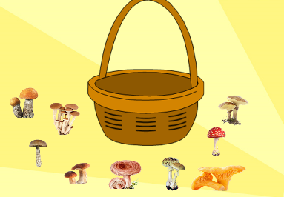  Слайд 13.  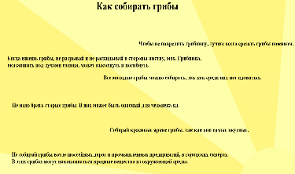  Слайд 14. | Личностные:  - формирование мотивов достижения целей,  Формирование границ «знания» и «незнания».  Коммуникативные:  - контроль действий партнёра;  - построение понятных для партнёра высказываний;  - использование речи для регуляции своего действия.  Регулятивные:  - принятие и сохранение учебной задачи;  - учёт правила в планировании и контроле способа решения;  - различение способа и результата действия.  Познавательные:  - структурирование знаний;  - построение речевого высказывания в устной и письменной форме;  - установление причинно-следственных связей;  - доказательство.
- Этап самостоятельной работы с самопроверкой по эталону.  Цель: интериоризация (переход извне внутрь) нового способа действия и исполнительская рефлексия (коллективная и индивидуальная) достижения цели пробного учебного действия, применение нового знания в типовых заданиях. | Организует самостоятельное выполнение учащимися заданий на новое знание.  Организует самопроверку по эталону.  Создает для каждого ученика ситуацию успеха.  -Вы узнали о съедобных и несъедобных грибах. Как можно понять, как вы усвоили новое знание? (Выполнить самостоятельную работу)  Задание 1. Слайд 15.  -Проверьте свои новые знания с помощью тренажера «Найди гриб в справочнике» на сайте Учи.ру. Определите, к какой из следующих групп относятся грибы: съедобные, несъедобные, ядовитые. | Самостоятельно выполняют задания на новое знание на индивидуальных нетбуках с сенсорным экраном.  Выполняют самопроверку по эталону, исправляют ошибки.  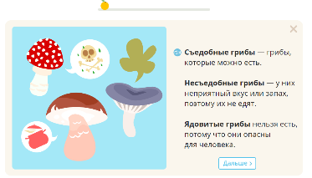  Слайд 15. | Личностные:  - развитие самооценки личности;  - формирование адекватной позитивной самооценки;  - формирование границ собственного «знания» и «незнания».  Регулятивные:  -планирование – определение последовательности промежуточных целей с учетом конечного результата;  -составление плана и последовательности действий;  -прогнозирование – предвосхищение результата и уровня усвоения, его временных характеристик;  -контроль в форме сличения способа действия и его результата с заданным эталоном с целью обнаружения отклонений и отличий от эталона;  -коррекция – внесение необходимых дополнений и корректив в план и способ действия в случае расхождения эталона, реального действия и его продукта;  -оценка - выделение и осознание учащимся того, что уже усвоено и что еще подлежит усвоению, осознание качества и уровня усвоения.  -волевая саморегуляция как способность к мобилизации сил и энергии.
- Этап включения в систему знаний и повторения.  Цель: повторение и закрепление ранее изученного и подготовка к изучению следующих разделов курса, выявление границы применимости нового знания и использование его в системе изученных ранее знаний, повторение учебного содержания, необходимого для обеспечения содержательной непрерывности, включение нового способа действий в систему знаний. | Создает условия для уточнения особенностей нового знания, его роли и месте в системе уже изученных знаний.  Задание 1.  -Ребята, сейчас мы с вами отправимся на кухню. Каждая группа должна записать, как можно больше блюд, которые можно приготовить из грибов и накрыть стол. (Грибной суп, картошка с грибами в сметане, суп – пюре грибной, пицца, маринованные грибы, грибная икра и т.д.)  -Какие питательные вещества и минералы содержатся в грибах? (Селен, медь, магний, калий, цинк, железо, белок, пищевые волокна и др.)  Задание 2.  - На предыдущих уроках мы с вами составляли различные цепи питания. Используя старые и новые знания, составьте цепи питания, в которых первым звеном являются грибы. Работать будете по группам. Во время представления результата обоснуйте свой выбор.  Цепи питания: гриб - мыши – лиса; гриб- насекомые-птицы; гриб – лось - медведь; гриб- белка - ястреб | Записывают на карточках названия блюд и расставляют их на столе.  Составляют цепи питания, демонстрируют на интерактивной доске. Представляют результат своей работы, объясняют свой выбор. Уточняют существенные особенности нового знания.  Уточняют место и роль нового знания в системе уже изученных знаний. | Личностные:  -смыслообразование (установление учащимися связи между результатом учения и тем, что побуждает деятельность, ради чего она осуществляется);  -нравственно-этическая ориентация (оценивание усваиваемого содержания (исходя из социальных и личностных ценностей), обеспечивающее личностный моральный выбор).  Коммуникативные:  -управление поведением партнера; – контроль, коррекция, оценка действий партнера;  -умение с достаточной полнотой и точностью выражать свои мысли в соответствии с задачами и условиями коммуникации;  -владение монологической и диалогической формами речи в соответствии с грамматическими и синтаксическими нормами родного языка.  Познавательные:  -осознанное и произвольное построение речевого высказывания в устной и письменной форме;  -выбор наиболее эффективных способов решения задач в зависимости от конкретных условий;  -рефлексия способов и условий действия, контроль и оценка процесса и результатов деятельности.
- Этап рефлексии учебной деятельности на уроке.  Цель: самооценка учащимися результатов своей учебной деятельности, осознание метода построения и границ применения нового способа действия. | Организует рефлексию и самооценку учениками собственной учебной деятельности.  Определяет домашнее задание с элементами выбора, творчества.  -Наш урок подходит к концу. Давайте подведем итог.  -Какую цель мы ставили сегодня на уроке? (Узнать, как называется подземная часть грибов, познакомиться с особенностями питания грибов, выяснить, какие грибы внесены в Красную книгу.)  -Вы достигли цели?  -Давайте вернемся к тексту, который был в начале урока. Теперь вы можете закончить этот текст?  Дети читают текст, вставляя пропущенные слова.  -Что вы узнали о царстве грибов?  -Вернитесь к шкале, подумайте и оцените уровень своих знаний по теме «В царстве грибов». Изменился ли результат? Что нужно сделать, чтобы повысить свой результат?  Слайд 16.  Домашнее задание по выбору:  - Используя атлас – определитель, вылепи из пластилина несколько съедобных и несъедобных грибов. Постарайся передать их отличительные признаки.  - Подготовь рассказ о царстве грибов.  - В книге «Великан на поляне» прочитай рассказ «Кому нужен мухомор». Ответь на вопрос: «Хорошо ли хотел поступить Сережа?»  - Посмотри фильм о грибах. | Соотносят цель и результат свой учебной деятельности и фиксируют степень их соответствия.  Оценивают усвоение нового знания с помощью приема «Шкалирование».  Намечают цели дальнейшей деятельности и выбирают домашнее задание.  Слайд 16. | Личностные:  - формирование самоидентификации, адекватной позитивной самооценки, самоуважения и самопринятия;  - формирование границ собственного «знания « и «незнания».  Коммуникативные:  -умение с достаточной полнотой и точностью выражать свои мысли в соответствии с задачами и условиями коммуникации;  -владение монологической и диалогической формами речи в соответствии с грамматическими и синтаксическими нормами родного языка.  Регулятивные:  - оценка - выделение и осознание учащимся того, что уже усвоено и что еще подлежит усвоению, осознание качества и уровня усвоения.  Познавательные:  - построение речевого высказывания в устной и письменной форме;  - анализ;  - синтез;  - установление причинно-следственных связей.

Список использованной литературы:

- Мир деятельности. Методические рекомендации к надпредметному курсу. 1 класс. / Под ред. Л.Г. Петерсон. - 2-е издание., испр. и доп. М.: Национальное образование, 2012.-272 с.
- Трафимова Г. В., Трафимов С.А. Окружающий мир. 2 класс: учебник для учащихся общеобразовательных учреждений: в 2 ч. М.: Академкнига, 2013.

Интернет - ресурсы

- Грибы. [Электронный ресурс] – Режим доступа: https://dzen.ru/a/ZDFPKloIdgJvMwLf
- Грифола курчавая. [Электронный ресурс] – Режим доступа: https://lektrava.ru/encyclopedia/grifola-kurchavaya/
- Загадки. [Электронный ресурс] – Режим доступа: https://ihappymama.ru/iq/zagadki/zagadki-pro-griby
- Загадки. [Электронный ресурс] – Режим доступа: https://goo.su/YUEFq53
- Загадки. [Электронный ресурс] – Режим доступа: http://www.vsezagadki.ru/2010/02/zagadki-pro-ryb/
- Решеточник красный. [Электронный ресурс] – Режим доступа: https://yamal-media.ru/narrative/reshetochnik-krasnyj
- Шишкогриб хлопьеножковый. [Электронный ресурс] – Режим доступа: https://wikigrib.ru/shishkogrib-xlopenozhkovyj/

Приложение 1.

Царство _______ очень разнообразно. Ученым известно около 100 тысяч видов этих организмов. _________, которые мы обычно видим в _____, состоят из шляпки и ножки. А под землёй от ножек тянутся в разные стороны тонкие белые_____. Это _________- подземная часть ____________. Она всасывает из почвы воду с растворенными в ней _______веществами. ________не могут сами производить для себя питательные вещества, как растения. Они поглощают питательные вещества из находящихся в почве мертвых остатков растений и ___________. При этом __________способствуют_______ остатков организмов и образованию перегноя. _________ делятся на съедобные и несъедобные. Следующие представители данного царства внесены в Красную книгу: ___________, __________, _____________.

Приложение 2.
Шкала результативности

Приложение 3.
Текст №1
Грибы относят к живой природе. Они дышат, питаются, растут, размножаются и умирают. Но грибы отличаются от растений и животных. Поэтому их выделили в отдельную группу живых организмов. На Земле много разных грибов. Видели плесень на кусочке хлеба, овощах, варенье? Это грибы. Дрожжи, которые люди используют для изготовления кваса и выпечки хлеба, тоже грибы. Вам более известны грибы, которые растут под деревьями. Их можно встретить в лесу и парке. Например, подберёзовики, белые грибы, шампиньоны, лисички, маслята, грузди, подосиновики, боровик, опята. Все эти грибы съедобные.
Основную часть грибов мы не видим. Она спрятана в земле. Это грибница, состоящая из белых тонких нитей. Она всасывает из почвы воду с растворенными в ней минеральными веществами. Грибы не могут сами, как растения, вырабатывать себе пищу. Нити грибницы добывают её из влажной, богатой перегноем почвы. Грибы участвуют в повышении плодородия почвы. Они перерабатывают остатки мёртвых растений и животных, обогащая почву перегноем. Часто нити грибницы под землёй срастаются с корнями деревьев. Грибница помогает растениям добывать из почвы воду. А деревья делятся с грибами пищей, которую вырабатывают в листьях. От такой дружбы большая польза и грибам, и деревьям.
Текст №2.
Грибами питаются многие животные. Например, белки, бобры, лоси, полёвки, глухари. Люди тоже используют в пищу съедобные грибы. В них содержатся много питательных веществ и минералов: селен, медь, магний, калий, цинк, железо, белок, пищевые волокна и др.
Эти грибы нужно уметь отличать от ядовитых. Ядовитые грибы опасны для здоровья человека. Их надо уметь отличать от съедобных грибов. Мухомор красный легко узнать по красной шляпке с белыми пятнышками. Бледная поганка похожа на шампиньон. Но у шампиньона под шляпкой розовые или фиолетовые пластинки. У бледной поганки пластинки всегда белые. Ещё у неё разорванный белый мешочек в нижней части ножки. А в верхней части ножки - белое кольцо. Бледная поганка - самый ядовитый гриб! Детям можно собирать грибы только со взрослыми. Собирайте только хорошо известные съедобные грибы. Не обламывайте и не срезайте их ножки. Осторожно выкручивайте гриб из грибницы, прикрывайте её мхом или листьями. Не берите старые и червивые грибы: ими можно отравиться. Не собирайте грибы в городских парках, возле предприятий и шоссейных дорог. В них накапливаются вредные вещества. Не уничтожайте ядовитые грибы. Их поедают некоторые животные.

Текст №3.
Есть виды грибов, которых осталось очень мало на Земле, поэтому некоторые виды внесены в Красную книгу. Например, грифола курчавая. Это крупнейший вид грибов-трутовиков, прикрепляющийся плодовым телом или боковыми ножками к старым пням или деревьям. Грибы грифолы курчавой представляют собой многочисленные плодовые тела, которые общим весом достигают гигантстких размеров. Гриб грифолы ценится в медицине и косметологии своими противоопухолевыми, антивирусными и другими полезными свойствами и широко применяется в лечебных целях.
Решеточник красный — редкий вид необычных грибов. По форме они напоминают яйца или шарики ярко-красного цвета, полые внутри. Наощупь гриб слизистый. Решеточник обладает специфическим запахом тухлого мяса. Гриб привлекает мух и прочих падальщиков из-за своего специфического запаха. Решеточник подкармливает насекомых, а они разносят его споры в другие места. И таким образом гриб размножается.
Шишкогриб хлопьеножковый имеет выпуклую шляпку по внешнему виду напоминающую сосновую шишку. Шляпка гриба диаметром 5-12см, серо-коричневого или черно-коричневого цвета, вся покрытая чешуйками, расположенными, как щепа на крыше.
Грибы, занесённые в Красную книгу, редко встречаются в природе. Если увидите такой гриб, срывать его нельзя. Желательно его сфотографировать. Запомните место находки и сообщите об этом в общество охраны природы

Приложение 3.
Рабочая карта №1

№ | Этапы работы | Отметка о выполнении
1 | Прочитай текст
Выполни практическую работу.
- Насыпь 1 чайную ложку дрожжей в стакан, добавь половину чайной ложки сахара и 1 чайную ложку муки.
- Добавь 5 столовых ложек теплой воды.
- Тщательно перемешай и поставь на батарею.
2 | Ответь на вопросы:  - Что общего между дрожжами, плесенью и хлебом?  - Какие съедобные грибы ты знаешь?  - Как называется подземная часть гриба?  - Как грибы питаются?  - Какую пользу приносят грибы лесу?
3 | Нарисуй гриб, обозначь его части. (Если встретишь затруднение, найди информацию в учебнике на с. 107)
4 | Рассмотри стакан с дрожжами. Что изменилось? Сделай вывод.
5 | Подготовь выступление и представь результат своей работы классу.

Рабочая карта №2.

№ | Этапы работы | Отметка о выполнении
1 | Прочитай текст
Выполни практическую работу.
- Насыпь 1 чайную ложку дрожжей в стакан, добавь половину чайной ложки сахара и 1 чайную ложку муки.
- Добавь 5 столовых ложек теплой воды.
- Тщательно перемешай и поставь на батарею.
2 | Ответь на вопросы:  - Какие животные питаются грибами?  - Как отличить съедобные грибы от ядовитых?  - Какой гриб самый ядовитый?  - Как правильно собирать грибы?  - Где нельзя собирать грибы?
3 | Нарисуй гриб, обозначь его части. (Если встретишь затруднение, найди информацию в учебнике на с. 107)
4 | Рассмотри стакан с дрожжами. Что изменилось? Сделай вывод.
5 | Подготовь выступление и представь результат своей работы классу.

Рабочая карта №3

№ | Этапы работы | Отметка о выполнении
1 | Прочитай текст
Выполни практическую работу.
- Насыпь 1 чайную ложку дрожжей в стакан, добавь половину чайной ложки сахара и 1 чайную ложку муки.
- Добавь 5 столовых ложек теплой воды.
- Тщательно перемешай и поставь на батарею.
2 | Ответь на вопросы:  - Почему некоторые виды грибов занесли в Красную книгу?  - Какой редкий гриб достигает гигантских размеров?  - Какой гриб напоминает яйца или шарики ярко – красного цвета?  - Какой редкий гриб внешне очень похож на сосновую шишку?  - Что нужно сделать, если встретишь эти грибы в лесу?
3 | Нарисуй гриб, обозначь его части. (Если встретишь затруднение, найди информацию в учебнике на с. 107)
4 | Рассмотри стакан с дрожжами. Что изменилось? Сделай вывод.
5 | Подготовь выступление и представь результат своей работы классу.

